Stylowe pufy do salonu i nie tylko - gdzie je kupić?
W naszym artykule podpowiadamy, gdzie kupić stylowe pufy oraz dlaczego to dobre rozwiązanie. Zachęcamy do lektury.

Dlaczego warto kupić stylowe pufy?
Planując aranżację wnętrz szukamy oryginalnych rozwiązań, które będą odpowiadały naszemu rozumieniu estetyki. W tym celu wielu z nas przegląda czasopisma wnętrzarskie lub szuka pomysłów i inspiracji w social mediach na takich kanałach jak pinterest czy instagram. Z pewnością warto zwrócić uwagę na znaczenie mebli w aranżacji. Nie liczy się bowiem jedynie ich funkcjonalność ale również wygląd. Gdzie kupimy zatem stylowe pufy i dlaczego warto zwrócić na nie uwagę?

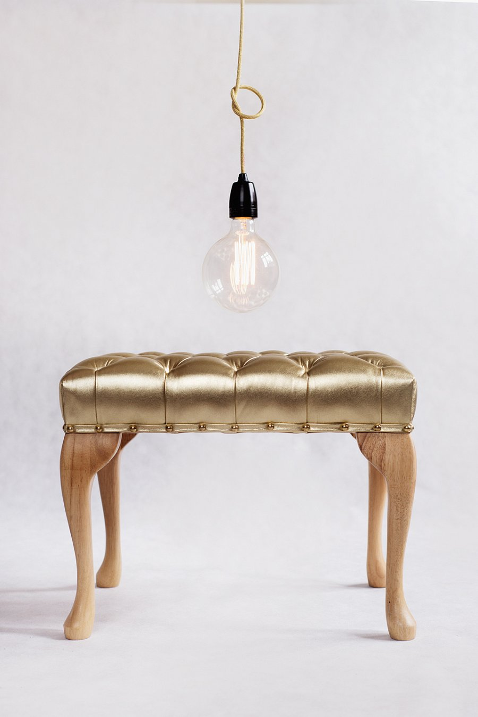
Pufy w aranżacji wnętrz
Stylowe pufy to doskonałe rozwiązanie do salonu czy łazienki oraz garderoby a także przedpokoju. Zastąpią takie meble jak fotele czy krzesła w miejscach, gdzie chcemy postawić mebel umożliwiający wygodne siedzenie. Gdzie szukać modnych modeli?

Stylowe pufy oferowane przez sklep White House Design
Jednym z miejsc, gdzie znajdziemy piękne i stylowe pufy do naszych wnętrz jest sklep internetowy White House Design. To w nim dostępne są pufy w szerokiej gamie kolorystycznej, dzięki czemu w łatwy sposób wybierzemy pufy odpowiadające całej aranżacji danego pomieszczenia. Wejdź na stronę sklepu i przekonaj się sam!

